Институт гидротехнического строительства и гражданской инженерии

Реферат на тему
«Способы регенерации и ресайклинга дорожных одежд и покрытий.
Холодный ресайклинг на украинских дорогах. Ресайклинг и регенерация в других странах »

Сделал студент группы АД-133т
Степанюк Иван
Проверил преподаватель
Мишутин А.В.

Одесса-2021
План
Вступление
-Термин регенерация
Основная часть
-Основные способы регенерации асфальтобетона, и их методы
- Холодный ресайклинг на украинских дорогах (трасса Р-72 )
- Регенерация и ресайклинг в других странах
Заключение
- Испытание временем, основные проблемы на практике, экономическая целесообразность
- Свои мысли и умозаключения о технологии
Литература

Вступление
Термин регенерация
Дороги, испытывающие постоянные нагрузки в условиях интенсивного движения транспортных средств, зачастую обнаруживают признаки повреждения вплоть до основания. Для устранения таких повреждений необходим ремонт всей конструкции дорожной одежды. Повторное использование измельченного дорожного материала в полном объеме и его малозатратная подготовка делают регенерацию экологичной и экономичной технологией. Регенерация в переводе с латинского языка – восстановление, возрождение. Применительно к дорожным одеждам и покрытиям регенерация означает восстановление их прочностных свойств, ровности, сплошности и т.д. Применительно к асфальтобетону регенерация – это обработка или переработка старого асфальтобетона с целью полезного изменения некоторых его свойств.
Регенерация асфальта — технология переработки старого асфальтобетонного материала, предусматривающая восстановление и улучшение его характеристик с целью повторного использования при асфальтировании, а также проведении других дорожных работ. Следует различать близкие между собой термины регенерация – восстановление утерянных свойств материала и повторное использование материалов старого покрытия, которое в зарубежной литературе называется ресайклинг или рециклинг. Повторное использование материалов старого покрытия может осуществляться без регенерации (восстановления или улучшения) свойств этого материала (например, гранулят старого асфальтобетона может быть использован для укрепления обочин). Регенерация же предполагает обязательное восстановление свойств материала и его повторное использование.


(Рис.1)Знак регенерации
Основная часть
Основные способы регенерации асфальтобетона
Регенерация старого асфальтобетонного материала может осуществляться двумя основными способами:
– на асфальтобетонном заводе, когда переработка предварительно снятого (путем холодного или горячего фрезерования) старого асфальтобетонного материала осуществляется в стационарных или передвижных смесительных установках;
– на месте проведения работ, когда регенерация старого асфальтобетонного материала осуществляется непосредственно в процессе асфальтирования (переукладки асфальта) с помощью специальной дорожно-строительной техники(термопрофилировщиков, асфальтовых разогревателей, ремиксеров, ресайклеров и др.). Фрезерование старого асфальтобетонного покрытия может осуществляться холодным или горячим способом.
Особенности регенерации старого асфальтобетона на заводе
Для заводской регенерации старого асфальтобетона используется асфальтовая крошка (асфальтобетонный гранулят, полученный путем холодного фрезерования старого асфальтобетонного покрытия), либо асфальтовый лом (крупные куски асфальтобетона образуемые при демонтаже асфальтированного покрытия с помощью бульдозера, автогрейдера или другой техники).
Регенерация старого асфальтобетона на заводе, как правило, предусматривает добавление новых порций каменного материала и битумного вяжущего, хотя в целом, при регенерации стремятся к максимальному использованию старого асфальтобетона в составе регенерированной смеси. Помимо битума и каменного минерального материала, в состав регенерируемой асфальтобетонной смеси могут вводиться различные добавки (сера, полимеры, резиновая крошка и др.), восстанавливающие свойства битума, утраченные в процессе эксплуатации дорожного покрытия.
Технология заводской переработки старого асфальтобетона определяется типом асфальтосмесительной установки, а также способом нагрева старого асфальтобетонного материала. Основной задачей технологического процесса регенерации является снижение влияния высокой температуры на свойства вяжущего в старом асфальтобетоне.
По способу нагрева старого асфальтобетона технологию заводской переработки можно разделить на 4 группы:
- прямым нагревом старого асфальтобетона;
- нагревом от перегретого каменного материала;
- косвенным нагревом;
- нагревом в горячей жидкой среде.
Для получения регенерированной асфальтобетонной смеси используют смесительные установки периодического действия и барабанные смесительные установки непрерывного действия.
При регенерации асфальтобетона в смесительных установках периодического действия процесс нагревания старого асфальтобетона осуществляется в основном за счет теплообмена с перегретыми минеральными материалами. Преимущество такой технологии заключается в возможности использования существующих смесительных установок без их переоборудования или с незначительной доработкой. Подачу асфальтовой крошки осуществляют непосредственно в смеситель, либо к минеральным материалам, прошедшим через сушильный барабан. При этом, максимальное количество старого материала при использовании данной технологии не превышает 20…30 % от массы регенерированной смеси.
Для регенерации старого асфальтобетона могут применяться барабанные смесители с дополнительной камерой нагрева. Количество перерабатываемого этим способом асфальтобетона составляет 50…60 % от общей массы регенерированной смеси.
Данный метод предусматривает раздельную подачу материалов. Минеральные материалы подаются во внутренний барабан, где нагреваются до 150…220 °С открытым пламенем, а старый асфальтобетон поступает в промежуток между внутренним и наружным барабаном, где осуществляется косвенный нагрев без открытого пламени. Пройдя внутренний барабан, перегретые минеральные материалы перемешиваются со старым асфальтобетоном и вяжущим.

Методы регенерации на месте проведения работ
Существует большое количество методов регенерации и повторного использования материалов, которые могут быть применены при реконструкции автомобильных дорог. Все эти методы можно объединить в несколько групп:
1) Методы горячей регенерации на месте (на дороге) с использованием различных способов разогрева, разрыхления и улучшения свойств старого асфальтобетона с последующей укладкой его в покрытие;
2) Методы холодной регенерации на месте (на дороге), когда материал старого покрытия (асфальтобетонного или цементобетонного) снимают холодным фрезерованием, обрабатывают битумной эмульсией или цементом и укладывают в нижний слой нового покрытия;
3) Методы холодно-горячей регенерации (комбинированные методы), когда материал старого покрытия снимают холодной фрезой, а затем перерабатывают его с подогревом, добавлением нового щебня и битума в смесительной установке и укладывают в покрытие. При этом переработка может осуществляться на месте (на дороге) в передвижной смесительной установке или на стационарном асфальтобетонном заводе.
Методы горячей регенерации на дороге (термопрофилирование, термопластификации, «Ремикс плюс»)
В любом способе горячей регенерации одной из основных операций является разогрев старого асфальтобетонного покрытия. Задача состоит в том, чтобы плавно разогреть обрабатываемый слой асфальтобетона до температуры его переработки и при этом не перегреть вяжущее, которое при высокой температуре ухудшает свои свойства за счет испарения легких фракций и выгорает, если нагрев превышает температуру вспышки вяжущего, равную 180-220°С для товязких и 45-110°С для жидких битумов.
Температура переработки асфальтобетона на вязких, битумах колеблется от 100 до 150 °С, редко до 180-200°С.
Нагрев асфальтобетонного покрытия осуществляется при помощи газовых горелок инфракрасного излучения, объединенных в блоки или панели разогревателя. Сразу после полного включения панелей горелок, которые расположены над поверхностью покрытия на высоте не менее 5 см, идет быстрое нагревание верхнего слоя асфальтобетона, от которого тепло передается вниз.
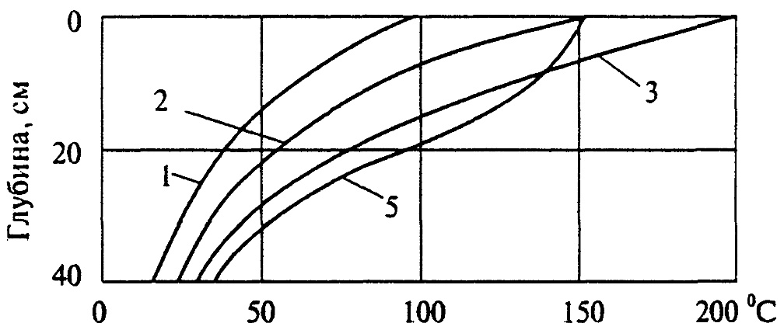
(Рис.2) Температурный режим разогреваемого слоя: цифры на кривых – время нагрева в минутах
Режим разогрева слоя регулируют изменением давления в газовой системе, изменением положения панелей над поверхностью покрытия или скорости движения разогревателя.
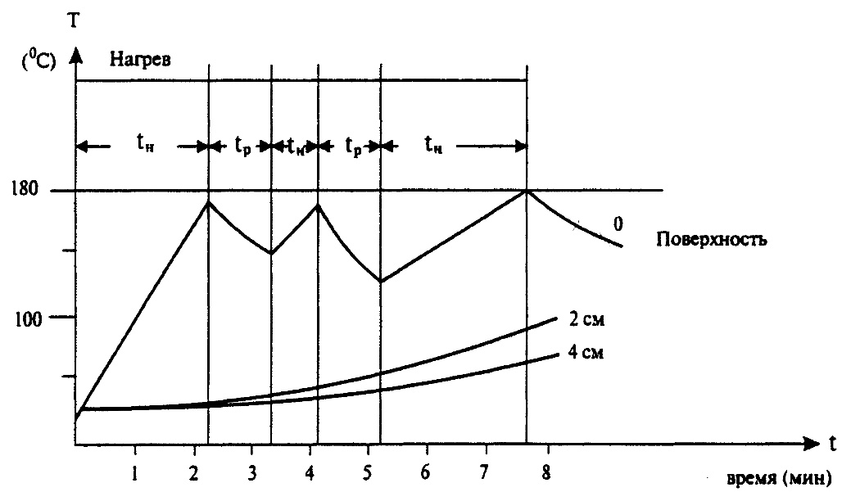
Исходя из ограничений по температуре вспышки битума максимальная продолжительность непрерывного нагрева поверхности асфальтобетона не должна превышать 2,5-3 мин при температуре воздуха 20 °С. После этого необходимо понизить температуру нагревания или сделать перерыв в подаче тепла и затем продолжить нагрев до тех пор, пока температура всего слоя на глубину рыхления достигнет требуемых значений.

(Рис.3) Прерывистый (щадящий) режим разогрева асфальтобетонного покрытия при скорости движения 2 м/мин:
Т – температура нагрева, °С; t – время, мин; tн – продолжительность работы горелок; tр – продолжительность перегрева в работе горелок; цифры на кривых означают глубину слоя прогрева, см
Теплообмен в слое протекает неравномерно. Вначале поверхность нагревается быстрее, чем нижние слои. К моменту рыхления верхние слои остывают, но нижние за счет теплопроводности аккумулированного тепла продолжают набирать температуру. Это обеспечивает при перемешивании среднюю стабильную температуру 80-100°С.
Как правило, разогрев производится при медленном движении блока горелок в две или три ступени. Сначала разогрев производят самоходным асфальторазогревателем для предварительного разогрева до температуры поверхности 90-100°С, затем в одну или две ступени окончательного разогрева до требуемой температуры.
Длина каждой панели или блока горелок определяется в зависимости от скорости движения разогревателя и допустимой, максимальной продолжительностью непрерывного нагрева асфальтобетона. При скорости движения разогревателя 2 м/мин и продолжительности нагрева 2,5 мин длина панели горелок составляет 5 м. При большей скорости движения длина панели увеличивается.
Глубину рыхления, которую разогревают до рабочей температуры, принимают не менее толщины слоя регенерации, которая зависит от крупности зерен щебня или песка в асфальтобетоне, но не менее:
- 20 мм для песчаных смесей;
- 25 мм для щебеночных смесей с зернами размером до 15 мм;
- 35 мм для щебеночных смесей с зернами размером до 20 мм.
Обычно глубину разогрева принимают 30-60 мм в зависимости от толщины верхнего слоя асфальтобетона и максимальной глубины рыхления, которую может обеспечить термосмеситель.
Выравнивание и восстановление формы покрытия с добавлением новой смеси и ее перемешивание со старой. Этот метод называется термопрофилированием, или Remix, а машины для его реализации называют Remixer. Из всех методов горячей регенерации метод термопрофилирования и машины ремиксеры разных фирм и модификаций получили наибольшее распространение.

Метод термопрофилирования применяют в том случае, когда существующее покрытие имеет много дефектов в виде трещин, колей, сетки трещин, а также когда необходимо усилить старое покрытие. Для этого к снятому и разрыхленному материалу старого покрытия добавляют новый материал в количестве 25-50 кг/м2 при ремонте без усиления и до 150 кг/м2 при ремонте с усилением.
Для подбора состава добавляемой смеси с учетом свойств старого асфальтобетона из покрытия отбирают пробы (керны), изучают состав старой смеси, проектируют требуемый состав с учетом условий движения и эксплуатации дороги. Назначают вид и состав добавляемой смеси так, чтобы после ее перемешивания со старой смесью получить асфальтобетон с требуемыми свойствами. Старый и новый материал перемешивают в мешалке, получают однородную смесь, которую укладывают в виде одного слоя покрытия. Глубина фрезерования старого покрытия может достигать 50-60 мм.
Метод позволяет скорректировать зерновой состав старого асфальтобетона, устранить последствия старения битума, повысить шероховатость покрытия и обеспечить хорошую связь между регенерированным слоем и старым покрытием.
Технологический процесс метода термопрофилирования включает в себя следующие основные операции :
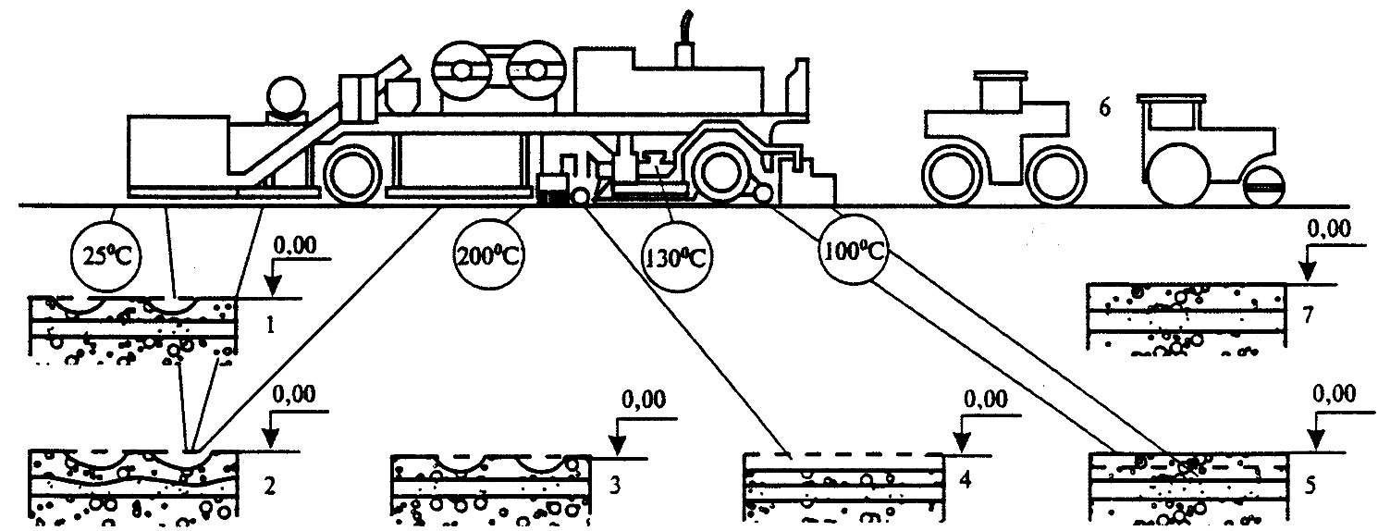
(Рис.4) Последовательность технологических операций, выполняемых при термопрофилировании:
1 – покрытие до ремонта; 2 – нагрев; 3 – рыхление; 4 – сбор разрыхленной смеси, добавление новой, перемешивание; 5 – разравнивание, предварительное уплотнение; 6 – окончательное уплотнение; 7 – готовое покрытие
Подготовительные работы, к которым относят ограждение места производства работ, подготовку машины и оборудования, разметку участка, загрузку новой смеси в приемный бункер и др.;
-Предварительный и окончательный разогрев существующего покрытия;
-Рыхление или фрезерование старого покрытия и подачу снятого материала в смеситель;
-Подачу в мешалку нового материала и перемешивание его со старым;
-Распределение и предварительное уплотнение асфальтобетонной смеси;
-Окончательное уплотнение слоя покрытия.
Оборудование для выполнения этих операций состоит из трех панелей горелок инфракрасного излучения для предварительного разогрева, смонтированных на отдельном шасси (разогреватель типа ДЭ-234), и термосмесителя типа ДЭ-232, в состав которого входят несколько блоков (панелей) нагревательных газовых горелок, емкости для сжатого газа, приемный бункер для новой смеси, рыхлитель-фреза, шнековый питатель для подачи нового материала в смеситель, мешалка (смеситель) принудительного действия, шнековый разравниватель и планирующий отвал, вибробрус для предварительного уплотнения и др.
Современные ремиксеры при необходимости могут выполнять все виды горячей регенерации на дороге.
Работы начинают после очистки покрытия от пыли и грязи. Разогрев покрытия производят ступенчато. Вначале в течение 6-7 мин производят предварительный прогрев покрытия. Затем при рабочей скорости 1,2-1,3 м/мин прогревают покрытие в течение 10-20 мин в зависимости от температуры воздуха. После этого выходят на стационарный режим движения 2,5-3 м/мин, температуры нагрева 110-120°С. Минимальная продолжительность нагрева Тм при высоте нагревателя над поверхностью покрытия 50 мм для слоя толщиной 40 мм зависит от температуры воздуха tв:
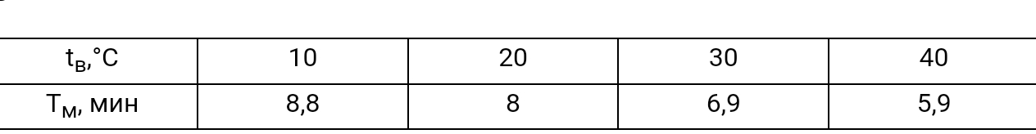
(Таблица 1)

После разогрева верхний слой покрытия фрезеруется и полученный гранулят подается в смеситель, куда вводится новая горячая смесь, которая перемешивается с гранулятом, укладывается и уплотняется.
Важно отметить, что укладка смеси ведется на горячее основание, что улучшает процесс слияния верхнего и нижнего слоев в единый монолит. В результате за один проход получается новое, более прочное покрытие, устраняются колеи, трещины и неровности. Тем не менее, обычно на слой регенерированного асфальтобетона укладывают защитный слой или дополнительный тонкий слой нового асфальтобетона.
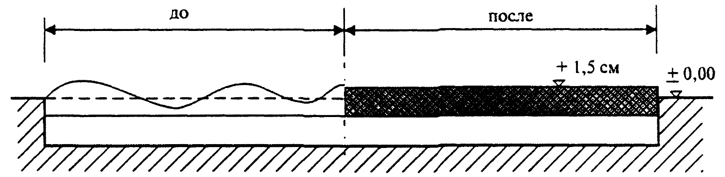
(Рис.5)Схема нового покрытия

Разновидностью метода термосмешения является метод термопластификации. Он состоит в том, что в процессе фрезерования или перемешивания кроме новой смеси добавляют еще и пластификатор в количестве 0,1-0,6 % от массы смеси, который улучшает свойства битума в старой асфальтобетонной смеси. При этом во многих случаях нет необходимости добавлять новый материал, поскольку хорошо восстанавливаются свойства старого материала. Термопластификацию осуществляют обычным ремиксером, оснастив его узлом для введения пластификатора. Толщина обновляемого слоя до 50 мм. В качестве пластификатора используют масла нефтяного происхождения с содержанием ароматических углеводородов не менее 25 % по массе. Можно также применять экстракты селективной очистки масляных фракций нефти, зеленое масло и др.
Дальнейшим развитием метода регенерации с добавлением новой смеси и ее перемешиванием является так называемый метод «Ремикс плюс», который состоит в том, что на слой регенерированного асфальтобетона сразу той же машиной укладывается дополнительный слой усиления, или защитный слой из новой смеси. Для этого термосмеситель оборудуется дополнительным распределительным шнеком, расположенным за первым шнеком (рис. 22.6). Окончательное уплотнение первого и второго слоев производится одновременно, сначала легким вибрационным катком с выключенным вибратором или гладко-вальцевым катком массой 6-8 т, затем продолжают вибрационным катком с включенным вибратором и пневмоколесным катком массой 16-20 т. Завершают уплотнение тяжелым гладковальцовым катком.
Работы по термопрофилированию можно производить при температуре воздуха не ниже +20°С, а с применением дополнительного разогревателя – при температуре воздуха не ниже 5°С. Скорость ветра не должна быть более 7 м/с.

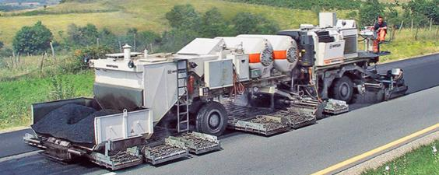

(Рис.6)Термопрофилирование асфальта (горячая регенерация)

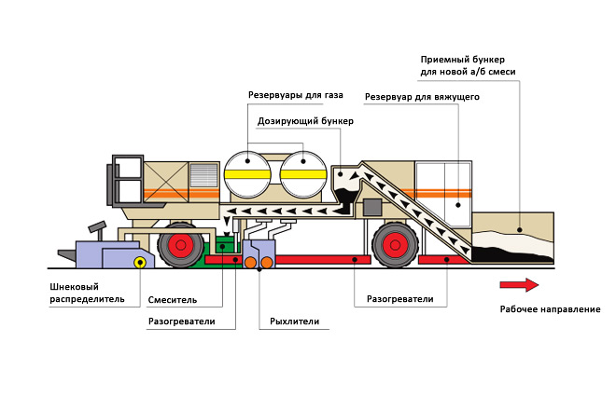
(Рис.7) Конструкция термопрофилировщика

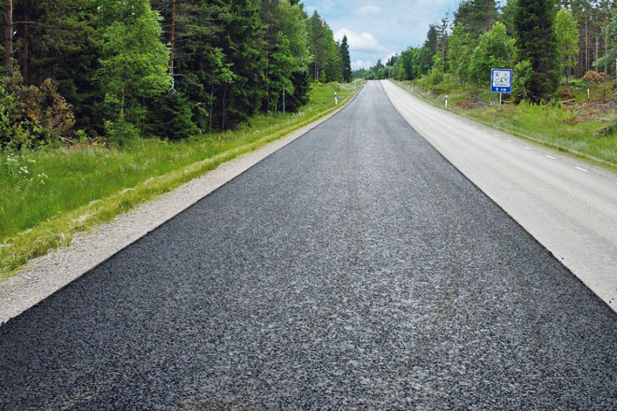

(Рис.8) Готовое термопрофилирование
Методы холодной регенерации
Они включают в себя снятие и размельчение материала слоев асфальтобетонного или цементобетонного покрытия, их обработку органическим или минеральным вяжущим с добавлением или без добавления новых минеральных материалов, укладку и уплотнение. Одной из основных технологических операций холодной регенерации является снятие и размельчение материалов слоев существующей дорожной одежды. Эти операции обычно производят с помощью холодных фрез.
Для большинства асфальтобетонных покрытий, за исключением случая, когда заполнитель имеет очень низкую прочность, зубья планировщика разрушают старое дорожное покрытие по линиям асфальтовяжущего вещества. При этом гранулометрический состав исходной смеси изменяется очень мало и снятые куски и щебенки асфальтобетона обычно покрыты вяжущим, что позволяет использовать их для приготовления новой смеси с минимальным расходом битума или битумной эмульсии.
Холодным фрезерованием можно снимать старое покрытие послойно и тем самым отделять материал верхнего слоя из мелкозернистого асфальтобетона от материала нижнего слоя из крупнозернистого асфальтобетона с последующей укладкой в соответствующие слои дорожной одежды.
Холодное фрезерование дорожного покрытия применяют для снятия старого покрытия с трещинами, чтобы предупредить их выход на новое покрытие при усилении дорожной одежды; для восстановления поперечного профиля дорожной одежды и устранения колей, выбоин и других деформаций; увеличения вертикального габарита путепровода над дорогой; уменьшения собственного веса дорожной одежды на мостах и путепроводах; сохранения высоты бордюров и отметок водосборных, водоотводящих и дренажных систем в населенных пунктах, на городских улицах и в других случаях.
Глубина фрезерования зависит главным образом от состояния покрытия. Чаще всего одним проходом фрезерной машины снимают верхний слой, а на нижний слой укладывают новое покрытие из одного или нескольких слоев.
Способы холодной регенерации, или ресайклинга, отличаются между собой материалом, используемым для укрепления гранулята: органическим, минеральным или комплексным.В режиме холодного ресайклинга широко используют обработку гранулята битумной эмульсией, жидким или вспененным битумом.
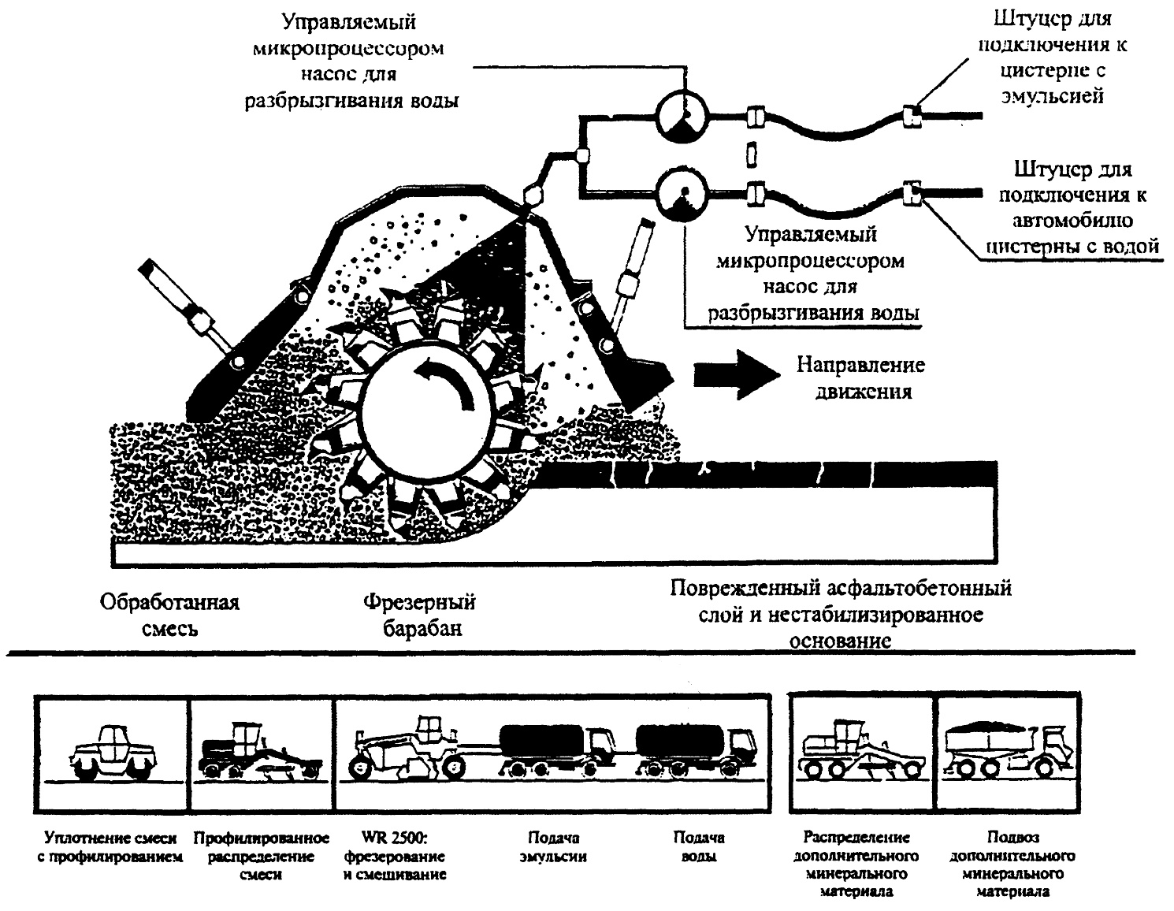

(Рис.9) Схема рабочих процессов и комплект машин для холодного ресайклинга с применением битумной эмульсии
При необходимости улучшить гранулометрический состав смеси или усилить дорожную одежду к полученному грануляту добавляют необходимое количество щебня. В этом случае работа выполняется в такой последовательности: На очищенное старое покрытие вывозится и автогрейдером распределяется слой щебня;
Машиной для холодного фрезерования снимается старое покрытие и полученный гранулят перемешивается в самой машине со щебнем. В момент перемешивания смеси добавляется вода для смачивания щебенок и битумная эмульсия в необходимом количестве;

Смесь окончательно разравнивается автогрейдером и уплотняется.На уложенный слой укладывается защитный слой или слой нового покрытия из асфальтобетона.
Холодный ресайклинг с применением в качестве вяжущего цемента обычно используется для устройства основания из гранулята, полученного при фрезеровании старого асфальтобетонного покрытия (Рис. 10). При этом добавка цемента составляет 3-5 % от массы гранулята. Для достижения оптимальной влажности одновременно добавляется необходимое количество воды. Обработанная смесь разравнивается и уплотняется.
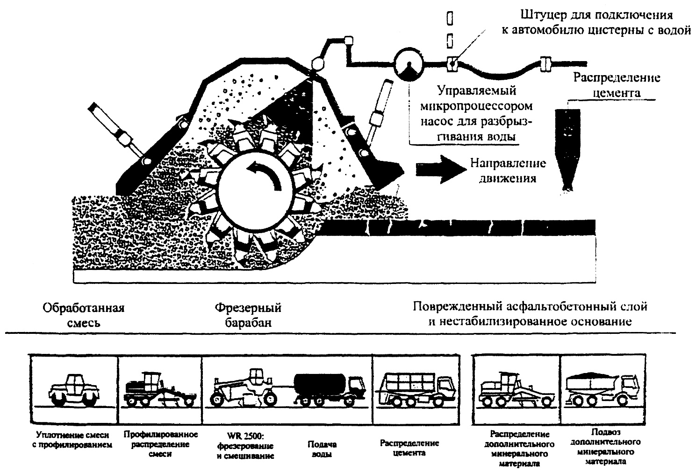

(Рис.10) Схема рабочих процессов и комплект машин для холодного ресайклинга с применением цемента

После набора прочности уложенной смеси устраивается новый слой асфальтобетонного покрытия или защитный слой. Метод холодного ресайклинга асфальтобетонного покрытия может быть использован с применением комплексного вяжущего, состоящего из битумной эмульсии и цемента. В результате получается асфальтогранулобетон (АГБ).
АГБ-смесь приготавливают в смесительной установке с принудительным перемешиванием в холодном состоянии асфальтобетонного гранулята с добавками: щебня фракций 5-25 мм (если необходимо), цемента, катионной битумной эмульсии и воды смачивания, если влажность гранулята ниже 1 %. Добавки в гранулят вводят в таком порядке: щебень, вода смачивания, эмульсия, цемент.
При приготовлении АГБ-смеси может быть использован гранулят, полученный как при послойном, так и однопроходном фрезеровании существующего покрытия на глубину 14-30 см. Однако кривая гранулометрического состава гранулята должна иметь плавное очертание и вписываться в границы составов для пористых и высокопористых смесей, зерен щебня фракций крупнее 5 мм должно быть не менее 35-40 %. В противном случае к грануляту добавляют щебень.
Ориентировочная доля отдельных компонентов по массе гранулята составляет:
– Битумной эмульсии – 2-4 %;
–Портландцемента – 2-5 %;
–Воды – 4-6 %.
Смесь укладывается на подготовленное основание при температуре воздуха не ниже 0 °С и уплотняется сначала виброплитой, а затем звеном катков. После испарения влаги (примерно через 2 ч после окончания уплотнения) можно открывать движение автотранспорта с ограничением скорости до 40 км/ч. Через 4-5 часов можно укладывать следующий слой асфальтобетона, который выполняет роль защитного слоя и слоя износа.
Технология может быть реализована в нескольких вариантах (Рис.11):
А) фреза работает в сцепе со смесителем укладчиком, который является ведущей машиной (Рис.11, а). Толщина укладываемого слоя до 12 см, производительность укладки 80-150 т/ч;

Б) фреза оставляет асфальтогранулят на проезжей части и ее подбирает прицепной или самоходный подборщик, работающий в сцепе со смесителем укладчиком (Рис.11, б). При этом фреза и смеситель-укладчик могут иметь разную производительность;
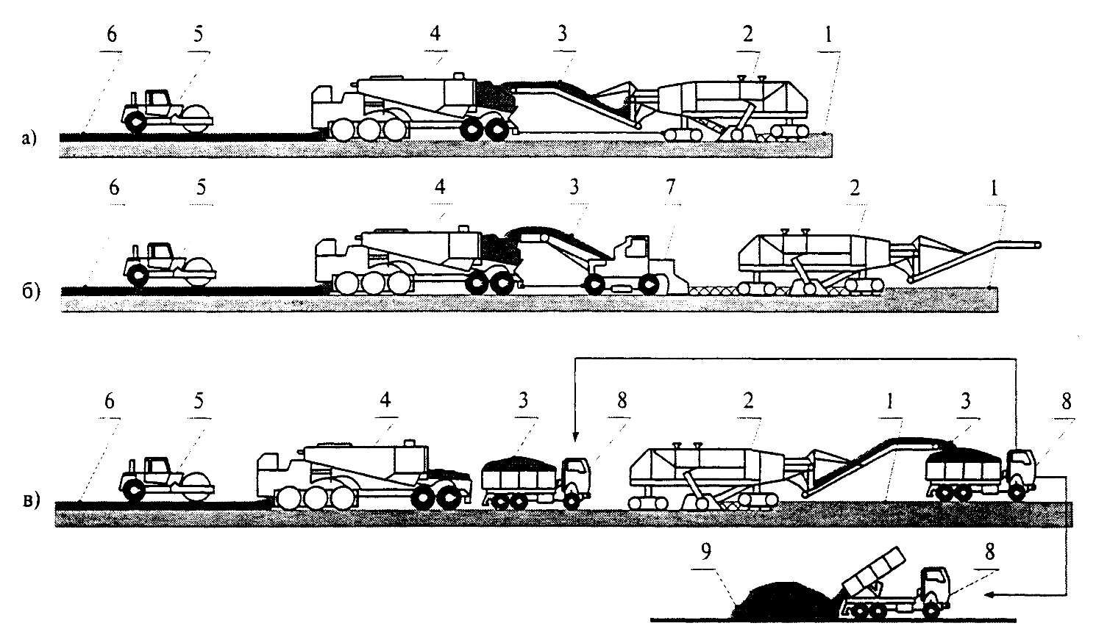
В) регенерационное фрезерование совместно с выравнивающим фрезерованием (Рис.11, в). Фреза работает в одном звене с автомобилями-самосвалами, которые доставляют основной объем асфальтогранулята к смесителю-укладчику, а избыток – на другой объект или на склад.
(Рис.11) Технологические схемы холодной регенерации с использованием в качестве ведущей машины смесителя укладчика:
1 - старое покрытие; 2 - фреза; 3 - гранулят; 4 - смеситель-укладчик; 5 - каток; 6 - новый слой покрытия; 7 - подборщик; 8 - автомобили-самосвалы; 9 - склад АГ
Могут быть применены и другие технологические схемы в зависимости от конкретных условий (толщина и количество снимаемых и укладываемых слоев, необходимость добавления минерального материала, вида применяемого вяжущего и т.д.).
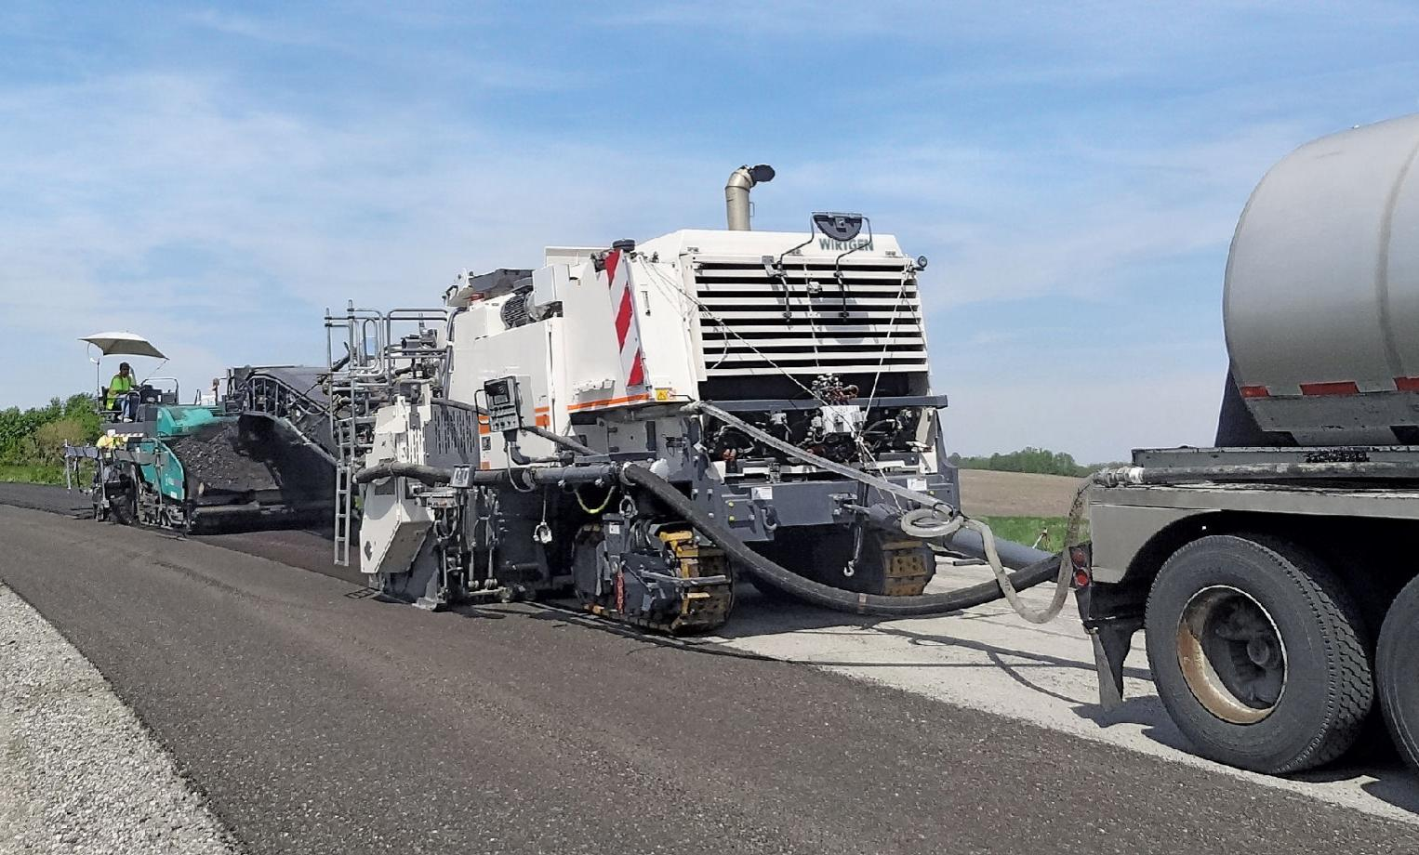
(Рис.12) Холодная регенерация с асфальтоукладчиком, фрезой.
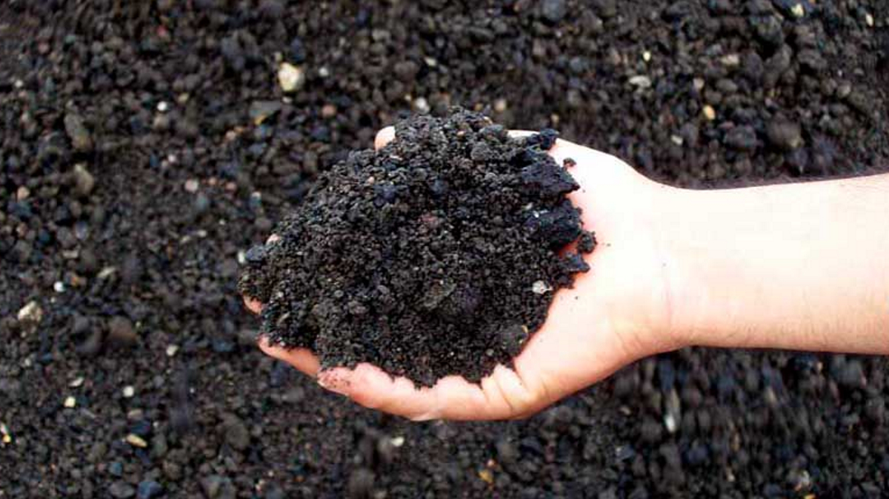
(Рис.13) Асфальтогранулобетон (АГБ) в неуплотненном виде

Технология холодно-горячей регенерации
Технология холодно-горячей регенерации с переработкой старого асфальтобетона на месте в передвижной смесительной установке может быть реализована с использованием специального комплекта машин. Основной машиной этого комплекта является передвижная асфальтосмесительная установка с сушильным барабаном. В состав комплекта входят: щебнераспределитель, холодная фрезеровальная машина, передвижная асфальтосмесительная установка, асфальтоукладчик, комплект катков.
Технология работ включает следующие операции:
–На очищенное от пыли и грязи покрытие распределяется равномерный слой щебня на всю полосу обработки. Новый щебень обычно добавляют в количестве 50-70 % объема отфрезерованного гранулята;
–Холодной фрезой на глубину 30-50 мм снимается верхний слой покрытия, измельчается, одновременно перемешивается с новым щебнем и выкладывается в виде вала на полосе фрезерования;
–Погрузчиком-питателем смесь гранулята со щебнем подается в движущийся сушильный барабан асфальтосмесительной установки, где смесь высушивается и подогревается до рабочей температуры;
–Горячая смесь поступает в смесительное отделение асфальтосмесителя, куда вводится битум в количестве 5-7 % от массы нового щебня, и перемешивается;
–Из смесителя готовая смесь выгружается в приемный бункер асфальтоукладчика, распределяется и предварительно уплотняется;
–Окончательное уплотнение производится комплектом катков.
В результате общая толщина асфальтобетонного покрытия увеличивается на 2-4 см. На этот слой укладывается защитный слой в виде поверхностной обработки или слой износа из новой асфальтобетонной смеси.В городских условиях переработку снятого холодной фрезой гранулята, как правило, производят на стационарных асфальтобетонных заводах, где имеются лучшие условия для обеспечения высокого качества регенерированного асфальтобетона.

Холодный ресайклинг на украинских дорогах (трасса Р-72 )

В Украине на данный момент очень часто практикуется технология холодного рестайклинга с добавлением вяжущего (битумной эмульсии и цемента), и так по программе Президента Украины «Большое строительство» производиться капитальный ремонт трассы Р-72, которым занимается ТОВ «Автодор»
В проекте ремонта дороги указанный холодный рестайклинг с вяжущем битумной эмульсии и цементом марки М-20 согласно СОУ 45.2-00018112-061:2011.
Начальные роботы перед ресайклингом
Имея старую дорогу шириной 3 метра согласно проекту мы её расширяем до 4м используя технологию дренажной системы. Экскаватором по обочине асфальта раскапывается корыто в определенных участках дороги, шириной 3м и глубиной 35см. После засыпается слоем отсева по ширине корыта, после укатки грунтовым катком слой должен составлять 15 см, поверх отсева расстилается геотекстекстиль по всему корыту. После чего с помощью щебне укладчика засыпается слой щебне-песчаная смесь (ЩПС) 20 см(корыто, слой отсева и ЩПС становится под углом не больше 2‰) , ширина которого колебаться в зависимости от расположения оси (ширина от оси должна составлять 4 м).После чего экскаваторы подбивают щебень грунтом.
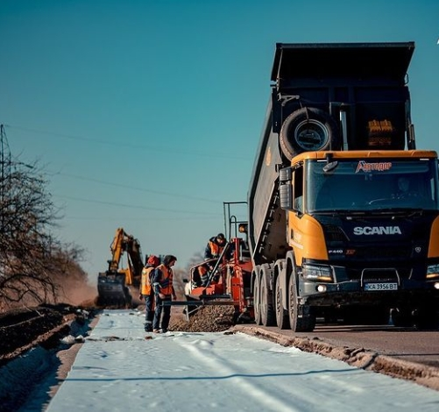
(Рис. 14) Укладка щебня с помощью щебнеукладка
Принцип работы геотекстильного полотна в дренажной системе основывается на естественной фильтрации почвы для защиты дренажа от попадания мелких почвенных частиц. По мере использования такого фильтра вымывание уменьшается и прекращается. При этом нетканые материалы геотекстиля практически не засоряются, сохраняя эффективность работы такого естественного фильтра в течение очень долгого времени эксплуатации. Такая система повышает срок службы дороги на 25%.
После уширения обочины и установки дренажной системы идёт холодная фрезеровка. Фреза вырезает старый асфальтобетон в слой 11 см, оставляя его на проезжей части. Так званую «асфальтную крошку» ровняют автогрейдера с помощью автодорожной рейки ( уклон должен быть 2,5‰), переработанный асфальт уплотняется дорожными катками. Укатанную поверхность засыпают ЩПС фракции 0-40мм, в слой не меньше 5 см. В зависимости от ровности профиля дороги повреждённого асфальтобетона может выравниваться с помощ дополнительного слоя щебня, делая полотно ровным для будущего рестайклинга. Что даёт нам по большей части «плавающий» слой, исходя из этого АГБ-смесь в любом случае будет иметь 35-40% ЩПС. Не стабильное основание ровняется автогрейдером.
Холодный рестайклинг на трассе Р-72
Процесс рестайклинга начинается с распределения цемента марки М-20, за этим видящей идёт машина с подачей воды и битумная эмульсия. Вода с битумной эмульсии через разные трубопроводы под давлением поступает в фрезерный барабан ресайклера. Фрезеровочный барабан идёт глубиной 16 см. При этом процент влажности должен быть не ниже 1%, регулируется в зависимости от погодных условий. Ориентировочная доля отдельных компонентов по массе гранулята составляет: битумной эмульсии – 2-4 %;
цемента – 2-5 %;воды – 4-6 %.
На выходе мы имеем смесь называемую асфальтогранулобетон (АГБ)(Рис.13). Смесь укладывается при температуре воздуха не ниже 0 °С и уплотняется звеном катков, затем проливается битумной эмульсией ЕКШ-60 согласно з ДСТУ Б В.2.7-129:2013 - 1.2 л/2м. После испарения влаги (примерно через 2 ч после окончания уплотнения) можно открывать движение автотранспорта с ограничением скорости до 40 км/ч. Через 4-5 часов можно укладывать следующий слой асфальтобетона, который выполняет роль защитного слоя и слоя износа.
Такая технология холодного ресайклинга указана в разделе реферата «Способы регенерации асфальтобетона, и их методы» на страницах ( з).
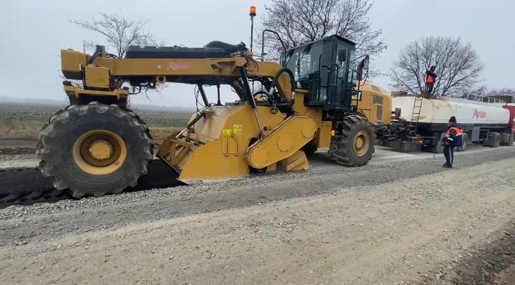

(Рис.15) Холодный ресайклинг на трассе Р-72

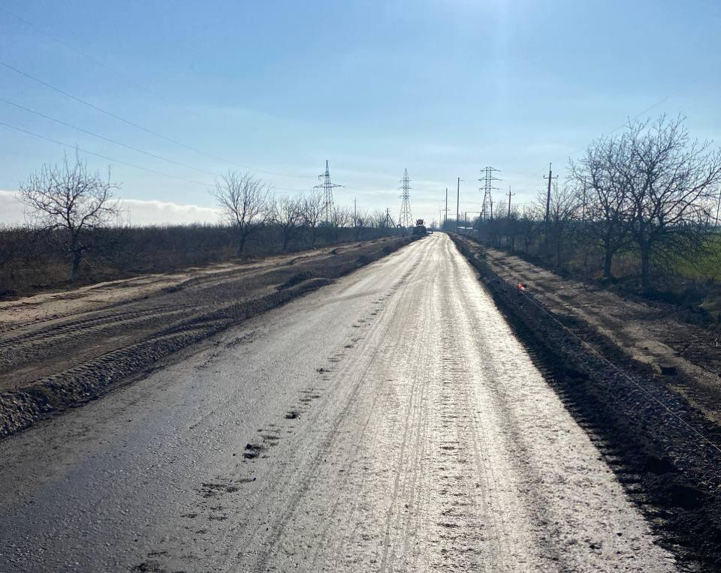

(Рис.16) АБГ-смесь после укатки и покрытием битумной эмульсии

Регенерация и ресайклинг в других странах
Технология холодного ресайклинга появилась сравнительно недавно – в самом конце 70- х годов XX столетия сначала в Западной Европе, а спустя несколько лет в США. Ее широкому использованию в 80-90-х годах предшествовал выпуск специальных машин для холодной регенерации покрытия, способных сфрезеровать старое покрытие, измельчить его, смешать с вяжущим и распределить полученную смесь ровным слоем для последующей укатки. Появлению машин с мощным фрезерным барабаном для измельчения асфальтобетонного покрытия способствовали нефтяные кризисы 1973 и 1979 гг., которые привели к удорожанию битума в 3 раза в течение 5 лет, вследствие эмбарго на импорт арабской нефти. Уже в 1981 г. Федеральная Дорожная Администрация США издала постановление, в соответствии с которым ресайклинг должен был рассматриваться как один из вариантов при проектировании усиления всех конструкций дорожных одежд на объектах, заказчиками которых являлись федеральное правительство или штаты. Переходу на эту технологию также способствовали прогресс в области приготовления и регулирования свойств битумных эмульсий и рост интереса к применению битумов, модифицированных полимерами, в частности — в эмульгированном виде для поверхностной обработки.
Зарубежный опыт показывает, что экономия материалов может составлять до 50%. Необходимость использования старого асфальтобетона вызвана в основном высокой стоимостью и нехваткой битума, минеральных материалов и энергии.
Сама технология ресайклинга доведена до совершенства уже давно, и всё технологии ресайклинга и регенерации используются как и в Украине так и за рубежом.
К примеру возьмём по шоссе Айртона Сенны в Сан-Паулу ежедневно проезжают более 250 тыс. автомобилей, 15% из которых — грузовики. Во время ремонта трассы в 2011 году асфальтовое покрытие было снято, переработано в крошку и обработано вспененным битумом в смесительной установке холодного ресайклинга WIRTGEN. Затем обработанный таким образом материал снова уложили в два слоя (20 плюс 10 см) с помощью асфальтоукладчика. На этот слой было уложено финишное асфальтовое покрытие толщиной 5 см. В 2003-2004 гг., на автотрассах, соединяющих Илики, Коринф и Афины в Греции, были реализованы проекты по холодному ресайклингу с вспененным битумом. Полученное дорожное покрытие уже более десяти лет демонстрируют превосходную прочность, выдерживая нагрузку 40 тыс. транспортных средств в день, при этом доля грузовых автомобилей в потоке автомобилей составляет 25%. Так и на участке автомобильной дороги государственного значения Р- 06 Ульяновка – Николаев в 2014 году проводился ремонт дороги по технологии «горячего ресайклинга» .
Для достижения таких результатов требуются комплексные предварительные испытания всей конструкции дорожной одежды, а смесь дорожного материала на вспененном битуме должна пройти строгие испытания по подбору состава.

Заключение
Испытание временем, основные проблемы на практике, экономическая целесообразность
В покрытии под влиянием климатических и эксплуатационных воздействий происходит постепенное изменение текстуры асфальтобетона и структуры битумного вяжущего. Текстурные изменения связаны в основном с доуплотнением покрытия и частичным измельчением зёрен минерального материала под воздействием движущегося транспорта. Это приводит к перераспределению вяжущего в асфальтобетоне и уменьшению условной толщины плёнки битума на минеральных зёрнах. Происходит так называемое «отощение» асфальтобетона и, как следствие, увеличение его жёсткости. Битум претерпевает необратимые изменения в результате термо-окислительного воздействия атмосферных факторов, причём главную роль в этом процессе играют кислород воздуха и температура покрытия. Кроме того, происходит испарение лёгких фракций части битума. По мере старения битума изменяются физико-механические свойства асфальтобетона: возрастают его прочностные показатели, модуль упругости, относительное удлинение при разрыве. Достигнув экстремального значения, они начинают снижаться. Переломный момент, по данным 1), соответствует 7-12 годам эксплуатации покрытия. В этот же период происходит его интенсивное разрушение. В первые 4-6 лет эксплуатации покрытия показатели его водонасыщения и набухания уменьшаются, затем постепенно возрастают и, начиная с 8-9 года, резко увеличиваются.
На первом этапе эксплуатации полотна стойкость к коррозии только становится больше, а потом начинает снижаться.
Основные проблемы технологии как не странно являются погодные условия сопровождающее роботы. Если мы берём во внимание горячий рестайклинг , то при ветре больше чем 7м/с мы не можем работать, стоит учесть что при самом минимальном ветре эффективность горелок снижается. Если учитывать температуру воздуха, то при ниже 0°С проводить роботы нельзя ( не учитывая холодную фрезеровку). С этого можно сделать вывод главный враг в этом случае является погода.

В теории мы конечно же можем сказать что главная проблема такой технологии является трещины или так званые «пучины», но этого можно избежать если всё делать согласно технологии и правильной роботы с техникой, учитывая все компоненты, и путём не хитрых вычислений предварительно знать конечный результат если всё по плану.
Экономическая целесообразность технологии более чем себя оправдывает. Учитывая полученный результат после окончания работ в соотношении затраченных средств, мы получаем хорошую экономию средств, по разным расчётам до 30% .
Также плюсом является безопасность для рабочего персонала так и для окружающей среды.
Свои мысли и умозаключения о технологии
Работав на трассе Р-72 и на многих других объектах где использовали такую технологию, я постоянно понимал что эта рестайклинг одна из лучших технологий откуда не посмотри. В таком случае мы контролируем расходы материала и времени, и делаем горазда их меньше без потери качества. На сегодняшний день рестайклинг он новая технология, но остаётся одной из лучших.

Литература
1)https://studfile.net/preview/2640738/page:106/
2) Строительная энциклопедия Санкт-Петербургский государственный архитектурно-строительный университет
3)Бахрах Г.С. «Модель оценки срока службы дорожной одежды» 2002
4)Журнал «Наука и техника в дорожной отрасли»
5) Ф. Бабков, О. А. Андреев, Проектирование автомобильных дорог. Ч.I — М., 1979 г.
6)ОДН 218.046-01 Проектирование нежёстких дорожных одежд — М., 2001 г.
7)СП 34.13330.2012 Автомобильные дороги. Актуализированная редакция СНиП 2.05.02-85*

